San Salvador, 08 de agosto de 2023.
Público en general
Presente:

Por este medio, el Departamento de Transferencia de Tierras, que puede abreviarse (DTRT), del Instituto Administrador de los Beneficios y Prestaciones Sociales de los Veteranos Militares de la Fuerza Armada y Excombatientes del Frente Farabundo Martí para la Liberación Nacional que Participaron en el Conflicto Armado Interno de El Salvador del Primero de enero de 1980 al dieciséis de enero de 1992, que puede abreviarse (INABVE), a través de la Unidad de Acceso a la Información pública, informa que este Departamento se encuentra en la elaboración de toda la normativa que será aplicable para el debido proceso de entrega del beneficio de Transferencia de Tierras con vocación agropecuaria en relación con el artículo 10 de la Ley de Acceso a la Información Pública (LAIP).
Esta Declaratoria abarca el periodo del mes de julio 2023.

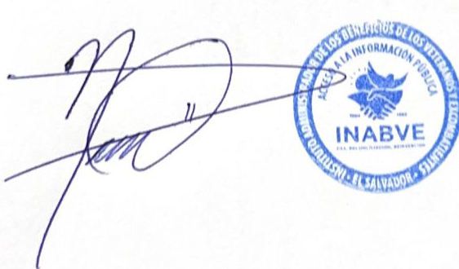

Licenciado: Noé Isai Rivas Hernández
Oficial de Información
INABVE.

